附件1：2013年美国考察团简介
美国废料回收工业协会（ISRI）年会及展会将于2012年4月9日~13日在奥兰多举行。在参加ISRI会议后，考察团计划对美国南部、中西部及墨西哥的再生金属行业企业进行参观交流与考察。
一、活动安排：
除中美再生金属行业交流会外，应部分企业要求，再生金属分会已在2013年ISRI的展会中预订了展位，将以中国再生有色金属企业展团的形式参展；在参加ISRI的会议会展后，将分成A线和B线两条线路对美国南部、中西部及墨西哥7个有色金属废料回收加工企业及组织进行实地考察与交流。
（一）展团：
展位面积：10’*10’
参团企业可提供企业宣传资料，有业务需求可以利用CMRA展位平台进行洽谈。提供翻译。由于展位面积有限，请有意参展的企业提早报名。
（二）计划考察路线：
A线
北京/奥兰多(4月10日)---奥兰多(4月11日~13日,参加ISRI展会及会议)----迈阿密(4月14日~16日，公务活动)---墨西哥城(4月17日~21日，公务活动) ---北京(4月22日)
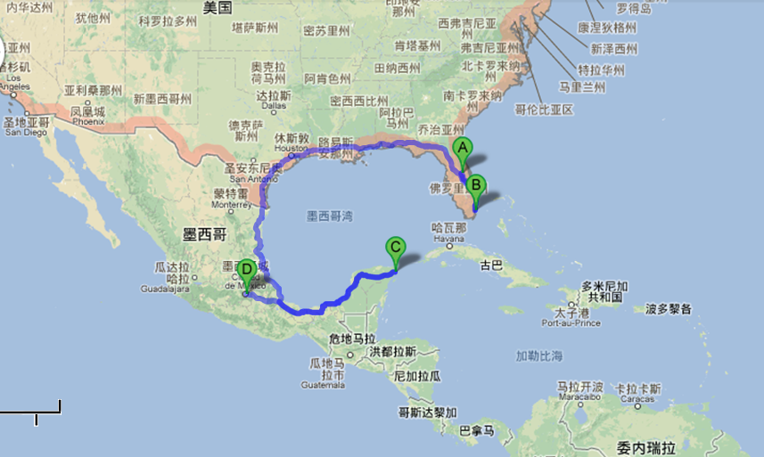
B线
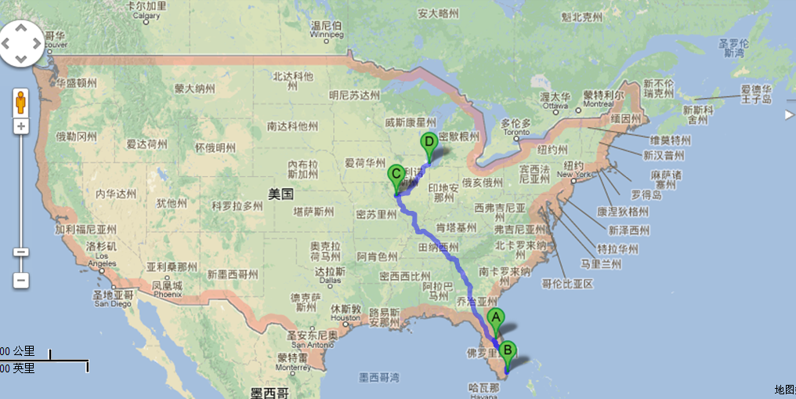
北京/奥兰多(4月10日)---奥兰多(4月11日~13日,参加ISRI展会及会议)----迈阿密(4月14日~16日，公务活动)---底特律（4月17日~19日，公务活动）----芝加哥(4月20日~21日，公务活动) ---北京(4月22日)
二、考察时间：拟2012年4月10日~22日
三、计划考察企业：
A线：奥兰多（举办首届中外企业高尔夫联谊赛）、迈阿密料场International Core Supply、迈阿密附近一家设备加工企业、墨西哥料场DIMEXA 及DEACERO S.A. DE C.V.。
B线：奥兰多（举办首届中外企业高尔夫联谊赛）、迈阿密料场 International Core Supply、迈阿密附近一家设备加工企业、底特律汽车城、芝加哥料场。
四、考察费用：
会员企业43,000元/人， 非会员企业48,000元/人
五、其他事项：
报名截止日期：
2012年2月15日（签证到期1年之内）
2012年1月15日（无美国签证史）
食宿标准：四星级以上双人标间， 团队标准午晚餐

报名 回 执 表
考察路线 |  | □A线 □B线
姓名（中文） |  |  |  | 性 别 |  |  |  |  |  |  | 职 务
姓名（英文） |  |  |  | 护 照 号 |  |  |  |  |  |  | 出生地
出生日期 |  | 年 月 日 |  | 身份证号
护照有效期
单位  名称 | （中文）
单位  名称 | （英文）
单位  地址 | （中文）
单位  地址 | （英文）
采购意向 |  | 单位电话 |  |  |  | 单位传真
采购意向 |  | 手机 |  |  |  | E－mail
机票要求 |  | 舱位要求 □公务舱 □经济舱
住宿安排 |  | 境外住宿要求： □单间 □合住双人间
单位盖章：
负责人签字： 年 月 日
办理负责人 |  |  |  | 电话 |  |  |  | 手机
备注：因私护照有效期6个月以上;以上资料关系到您签证的申请，请务必填写清晰，完整，真实。
请填妥回执表传真或发电子邮件至中国有色金属工业协会再生金属分会。
联系人：安奕霖、刘姣姣
电话：010-82298684 传真：010-82298548 E-mail：cmra@chinacmra.org

